02-552 ГАЗ-52-05 4х2 автомобиль такси с укрытой тентом высокобортной платформой для грузопассажирских перевозок, полезная нагрузка 2.5 т, мест 2 + 12 в кузове, снаряженный вес 2.71 т, полный вес 5.36 т, ГАЗ-52-04 75 лс, 70 км/час, ГАЗ г. Горький, 1975-84/89 г. в.
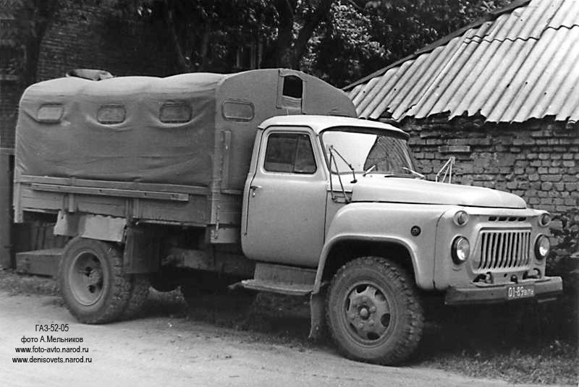

Видео: https://www.youtube.com/watch?v=ysrCgmxCS5o
от И. Зинкевича https://www.youtube.com/watch?v=lEh3MbBRY8c&t=183s
В 1975 году Горьковский автозавод приступил к выпуску грузопассажирского такси на базе короткобазного грузовика ГАЗ-52-04 – ГАЗ-52-05 замену ранее выпускавшегося ГАЗ-51Р. Автомобиль также оборудовался несколько видоизменённым кузовом от вездехода ГАЗ-63.
ГАЗ-52-05 оснащался платформой с высокими решётчатыми не откидными боковыми бортами, скамейками вдоль них, а также четырьмя съёмными дугами и тентом с 10 окошками (по два спереди и сзади и по три с каждого борта) и вентиляционным клапаном спереди. В высоком не откидном сплошном заднем борту имелась дверь, для облегчения посадки и высадки пассажиров служила откидная лестница. В кабине находилась сигнальная лампа для остановки по требованию пассажиров. Автомобиль не предназначался для работы с прицепом, поэтому буксирным прибором не оснащался. Пассажировместимость кузова составляла 12 человек, грузоподъёмность – 2,5 т.
Автомобиль выпускался с апреля 1975 по 1989 год. С 1976 года выпускалась его Газобаллонная модификация ГАЗ-52-09.

Из статьи уважаемого Николая Маркова «Наследники «51-го» семейства», журнал "Комтранс" №1 за 2015 г. Спасибо автору.
29 марта 1973 года министр автомобильный промышленности СССР А.М. Тарасов подписал приказ за №70 «О мерах по созданию и вводу мощностей по выпуску грузовых автомобилей на Горьковском объединении по производству автомобилей». В числе прочего, этим документом ставилась цель отправить с 1 января 1975 года «на заслуженный отдых» семейство ГАЗ-51А, освоив взамен новую модель ГАЗ-52-04.
ГАЗ-52-04
Вообще надо заметить, что ГАЗ-52-04 изначально задумывался как временная, переходная модель к более совершенному грузовику ГАЗ-3302 с увеличенной до 3 т полезной нагрузкой. Однако, как показывает практика, нет ничего более постоянного, чем временные решения – так случилось и на этот раз. Разработкой перспективной «трехтонки» на ГАЗе занимались всю X пятилетку, но конвейера она так и не увидела. Зато «временный» ГАЗ-52-04 выпускался целых 15 лет, успев разойтись по свету тиражом более миллиона экземпляров!
Стандартный ГАЗ-52-04
Грузовик ГАЗ-52-04 создавался на основе широкой унификации и использования узлов серийных автомобилей ГАЗ-51А и ГАЗ-53А. От «пятьдесят третьего» ему достались кабина, мосты с рулевым управлением и тормоза. Остальные узлы трансмиссии и ходовой части, а также рама и бортовая платформа были позаимствованы у ГАЗ-51А. Что касается двигателя, то тут у Горьковского автозавода выбор был невелик: существующие мощности по выпуску V-образных «восьмерок» на Заволжском моторном заводе просто не позволяли обеспечить этими агрегатами все сходящие с «газовского» конвейера грузовики. Поэтому под капот ГАЗ-52-04 также перекочевала давно устаревшая нижнеклапанная рядная «шестерка», но немного доработанная с целью повышения ресурса до первого капитального ремонта с 80 до 100-120 тысяч километров. Это было достигнуто за счет модернизации системы смазки (полнопоточная фильтрация масла, насос повышенной производительности), искусственного старения блока цилиндров и крышек коренных подшипников коленчатого вала, изготовления поршней из высококремнистого алюминиевого сплава АЛ-30, применения поршневых колец из легированного молибденом чугуна. Вместо сталебаббитовых вкладышей стали использоваться более долговечные сталеалюминиевые, а для изготовления впускных и выпускных клапанов отныне использовались жаропрочные стали. Попутно благодаря установке иной головки и сопутствующему увеличению с 6,2 до 6,7 степени сжатия с 70 до 75 л.с. удалось поднять мощность. Что же касается ресурса автомобиля ГАЗ-52-04 в целом, то благодаря применению узлов от более тяжелого ГАЗ-53А его тоже удалось заметно повысить – до 175 тысяч километров до первой «капиталки». Вдобавок ко всему для ГАЗ-52-04 оказалось возможным установить грузоподъемность в 2,5 т для всех видов дорог, тогда как «пятьдесят первому» такая нагрузка полагалась только на асфальте, а на грунтовых дорогах ее ограничивали двумя тоннами.
Сравнивая между собой грузовики ГАЗ-52-04 и ГАЗ-51А, нельзя не отметить, насколько комфортнее стали условия труда водителя: увеличилась площадь остекления и внутренний объем, стали лучше обзорность, вентиляция и отопление, появились стеклоомыватель и правое зеркало заднего вида. Да и внешний вид кабины больше соответствовал требованиям времени. За счет применения гидровакуумного усилителя значительно выше стала эффективность тормозной системы, тогда как усилия на педали заметно снизились. Наконец, благодаря увеличению колеи и понижению центра тяжести ГАЗ-52-04 оказался более устойчивым, чем ГАЗ-51А. Наряду с повышением долговечности, надежности, комфортабельности и других эксплуатационных качеств в проект нового автомобиля было заложено снижение трудоемкости и облегчение условий технического обслуживания, и за счет всех мероприятий затраты на ТО и эксплуатационный ремонт удалось сократить на 10%.
Модификации
Основной модификацией ГАЗ-52-04 стало одноименное шасси с полезной нагрузкой 2840 кг. На его базе специализированными предприятиями изготовлялись автофургоны, передвижные мастерские, топливозаправщики, дезинфекционные установки и т.д. Традиционно в линейку модификаций нового грузовика вошли два основных варианта экспортных версий – ГАЗ-52-74 для стран с умеренным климатом и ГАЗ-52-54 для тропиков. Каждый из них выпускался в виде бортового грузовика либо шасси.
На замену грузовику ГАЗ-51Р с укрытой тентом высокобортной платформой, адаптированной для перевозок людей на откидных скамейках, пришла аналогичная модель ГАЗ-52-05. По сравнению с ГАЗ-52-04 грузопассажирский грузовик был на 190 кг тяжелее при сохранении той же грузоподъемности в 2500 кг, а размеры его платформы при снятом тенте составляли 2930х2000х890 мм против 3070х2070х610 мм.
Для работы с полуприцепами полной массой до 6 т вместо седельного тягача ГАЗ-51П с 1978 года с конвейера начала сходить модель ГАЗ-52-06, унаследовавшая от «51П» вертикальный держатель запасного колеса позади кабины и дополнительный топливный бак на левом лонжероне рамы.
Не были забыты и газобаллонные модификации: для работы на сжиженном газе разработали грузовики ГАЗ-52-07 и ГАЗ-52-09 (грузопассажирский), которые пошли в производство с 1976 и 1977 года соответственно. Они комплектовались двигателем ГАЗ-52-07 с повышенной до 7,0 степенью сжатия, благодаря чему мощность удалось сохранить на уровне ГАЗ-52-04.
Значительно позже – с 1984 года – выпускалась модель ГАЗ-52-27, работающая на сжатом газе. Ее масса выросла до 2855 кг, а грузоподъемность снизилась до 2400 кг. Такой же двигатель, как и на ГАЗ-52-07, на метане развивал лишь 65 л.с. Газовые баллоны (4 шт.) размещались на раме сразу позади кабины и обеспечивали запас хода до 250 километров.
Наконец, для такого традиционного потребителя, как Саранский завод автосамосвалов, в Горьком сохранили выпуск специальных исполнений шасси под монтаж самосвальных надстроек. Шасси с индексом ГАЗ-52-02 служили для изготовления самосвалов, адресованных народному хозяйству СССР, а под экспортные самосвалы предназначались шасси с индексами ГАЗ-52-52 (для тропиков) и ГАЗ-52-72 (для стран с умеренным климатом).

